КРИТЕРИИ ФИЛЬТРАЦИИ ETF-ФОНДОВ*
Отбирая ETF-фонды для инвестирования, отсеивайте те из них, которые не удовлетворяют следующим условиям:
- Имеют меньше $50 млн. активов. Смотрим эту метрику на сайте http://etfdb.com/screener/. В таблице это основная вкладка ("Overview"), колонка "Total Assets" (перед запятой – миллиарды, между запятой и точкой – миллионы, после точки – сотни тысяч).

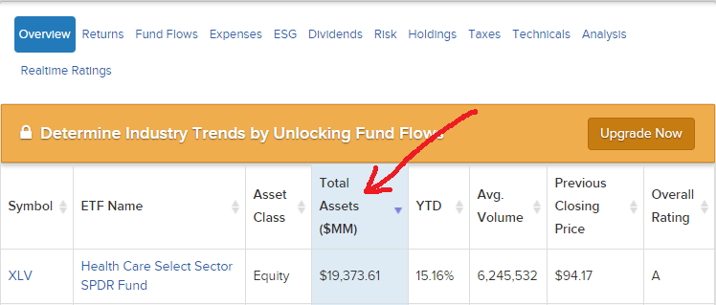
- Имеют соотношение P/E (соотношение цены и прибыли) и P/B (соотношение цены и балансовой стоимости) выше, чем у фонда SPDR S&P 500 ETF Trust (тикер SPY). Смотрим эти показатели на сайте etf.com по адресу https://www.etf.com/etfanalytics/etf-finder (вкладка FUNDAMENTALS), колонки P/E и P/B.
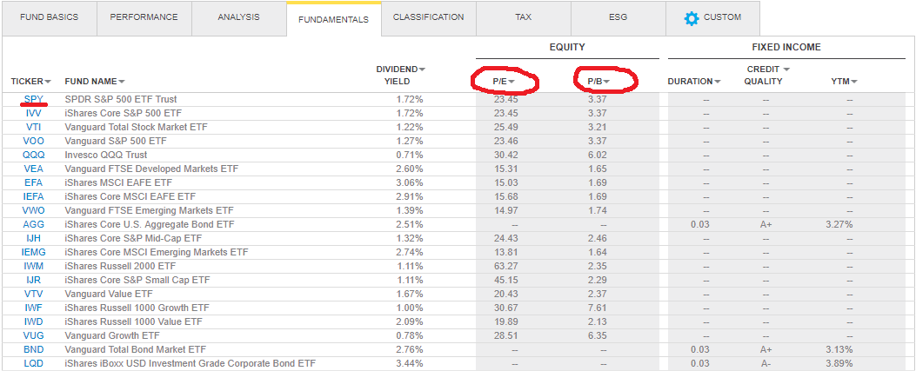

- Переживают отток капитала за последний месяц. Смотрим эти данные на сайте etf.com по адресу https://www.etf.com/etfanalytics/etf-fund-flows-tool. Для этого вводим тикер фонда в поле " Search Fund Flows", указываем даты интересующего нас периода в поле "Start Date" и нажимаем кнопку SUBMIT. Если в результате в поле "Net Flows" таблицы результатов будет отрицательное значение, деньги из фонда уходят, и инвестировать в него не стоит.
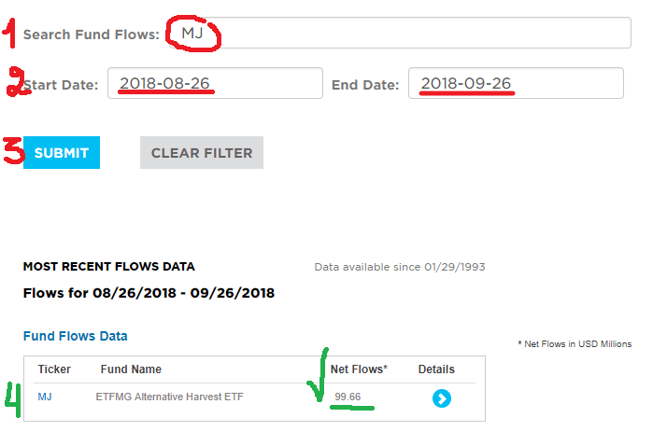

*Источником идей для поиска перспективных инвестиций для вас может послужить сайт statista.com, особенно его раздел "Инфографика" (https://www.statista.com/chartoftheday/), в котором приводится в наглядном виде важнейшая статистика, отражающая основные тенденции развития различных отраслей.

